Beolvasás
Ebben a leckében megtanuljuk, hogyan lehet megoldani, hogy ne csak előre megadott adatokkal dolgozzon a program, hanem menet közben mi is megadhassunk neki adatokat.
Az adatok beolvasását a Scanner osztály használatával fogjuk megoldani. Látni fogjuk, hogy ez rugalmasan használható többféle típusú adat bevitelére is, és egyszerű a használata. A Scanner osztály a java.util csomagban található.

Üdvözlő program
Készítsünk egy programot, amely megkérdezi nevünket, majd ennek megfelelően üdvözöl!
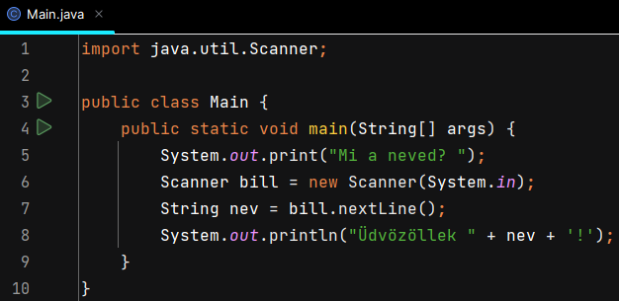
Az 1. sort nem kell beírnod, elég a main metódus tartalmát begépelni!
Az 5. sorban kiíratunk egy kérdést, de nem emelünk sort utána. (nincs ln a print után).
A 6. sorban először deklarálunk egy új Scanner típusú változót bill néven. Figyeld meg, hogy a Scanner szó beírásakor automatikusan elkészíti a szükséges importálást az 1. sorban! Enélkül úgy kellene megadni a Sanner osztályt, hogy java.util.Scanner . Ha vágólapról másolnánk be a kódot, akkkor nem importálna automatikusan, hanem a Scanner szón állva meg kellene nyomni az ALT+ENTER billentyűket.
Az egyenlőségjel után létrehozunk egy új Scanner típusú objektumot, és hozzárendeljük a bill változóhoz. A Scanner objektum létrehozásakor meg kell adni, hogy honnan olvasson be. A System.in a billentyűzetet jelenti.
Ezután a bill objektum metódusaival tudunk különféle adatokat beolvastatni. A nextLine() metódus egy sor szöveget olvas be a billentyűzetről. Ezt elhelyezzük a nev változóban, majd kiíratjuk az üdvözlést.
Próbáld ki a programot! Mi történik, ha ékezetes betűt írsz be a névben?
A Scanner-rel többféle típusú adatot is beolvashatunk. Ez csak a használt metódustól függ. Néhány példa:
String s = bill.nextLine();
float f = bill.nextFloat();
double d = bill.nextDouble();
byte b = bill.nextByte();
long l = bill.nextLong();

Kör kerülete és területe
Az előző leckében készítettünk egy programot, amely egy kör kerületét és területét számítja ki. Módosítsuk ezt most úgy, hogy kérje be a kör sugarát!
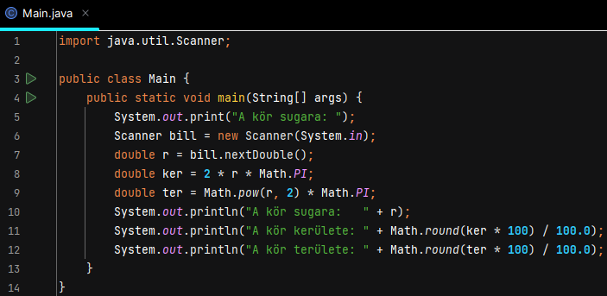
A program elején a Scanner osztályt importálását most sem kell begépelni.
Az 5. sorban kiírjuk a kérdést a képernyőre. (Enélkül a felhasználó nem tudná, hogy mire vár a program.)
A 6. sorban létrehozunk egy új Scanner típusú változót bill néven.
A 7. sorban beolvassuk az r változóba a beírt számot. Mivel ezt tört is lehet a nextDouble metódussal olvasunk be.
A program további része változatlan.
Futtasd a programot! Vigyázz, a szám beírásánál tizedesvesszőt kell használni! (Ellentétben a programkóddal, ahol a törteket tizedesponttal jelöljük.)

Kérdések
- Hogyan tudunk beolvastatni egy egész számot a billentyűzetről?
- Hogyan kerekíthetjük egy számítás eredményét 1 tizedesjegyre?

Feladat:
Példatár A1 (Pithagorasz)

